河北省双软评估公共服务平台V1.0

操作说明书

2019年8月

目录
一、总体情况 3
二、企业注册 3
三、企业评估 5
3.1、企业评估申报 5
3.2、企业评估变更 8
3.3、企业评估复评 10
四、产品评估 10
4.1、产品评估申报 11
4.2、产品评估变更 13
4.3、产品评估复评 14
五、前台展示 15

一、总体情况
本系统主要实现河北省内软件企业的双软认定的注册、企业信息申报、产品信息申报、审核、查询、公示等功能。
二、企业注册
各企业首先注册平台账号，按要求填写注册信息。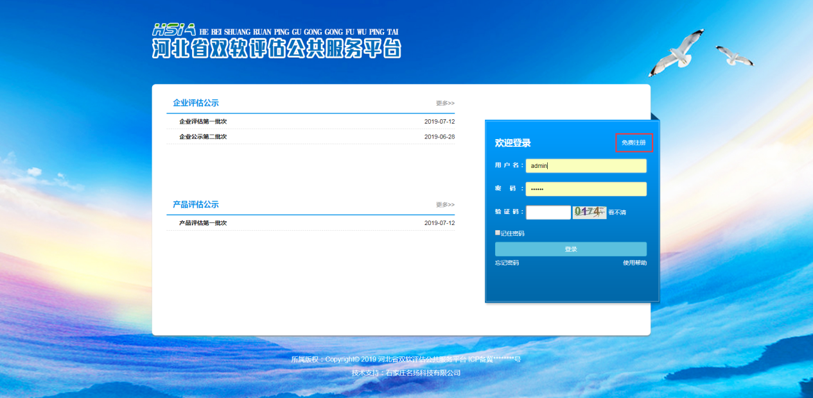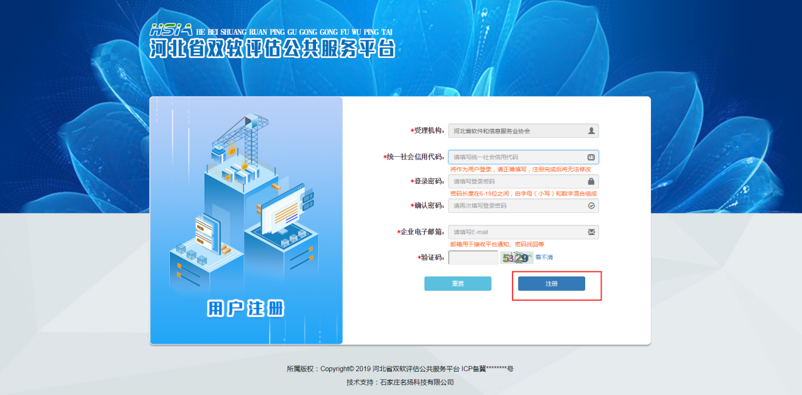

平台账号注册成功后，企业登录后的状态是未审核企业，需按要求完善企业的基本信息并提交，管理员审核成功后，方可使用本平台其他功能。
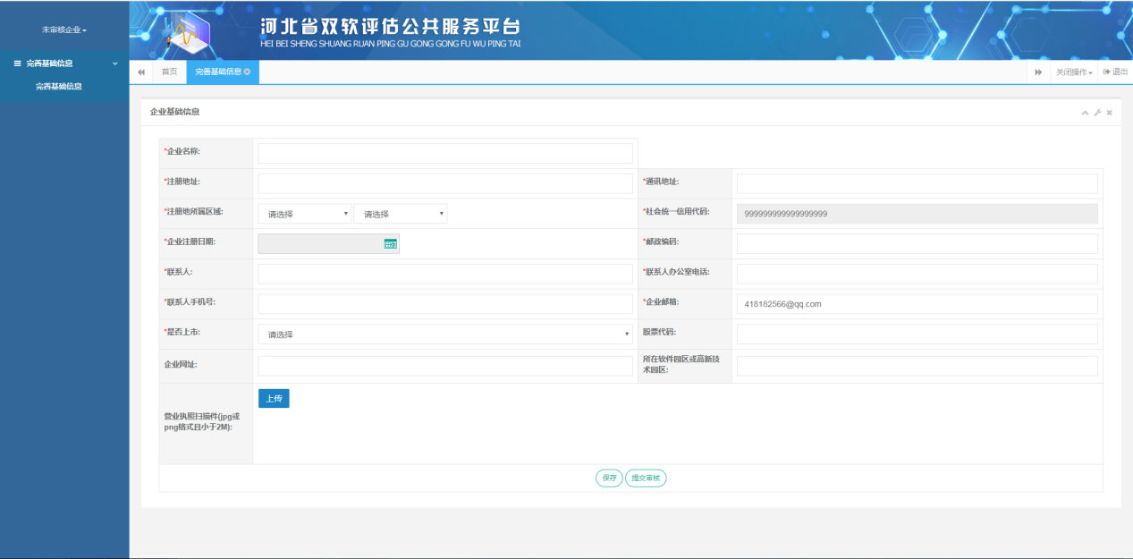

管理员对企业信息进行审核并填写反馈信息，审核后会发送邮件通知企业（接收邮件的邮箱为注册时填写的企业邮箱），若审核通过，企业可直接登录进行评估申报；不通过，可在信息页面看到审核说明，按要求修改后可重新提交审核。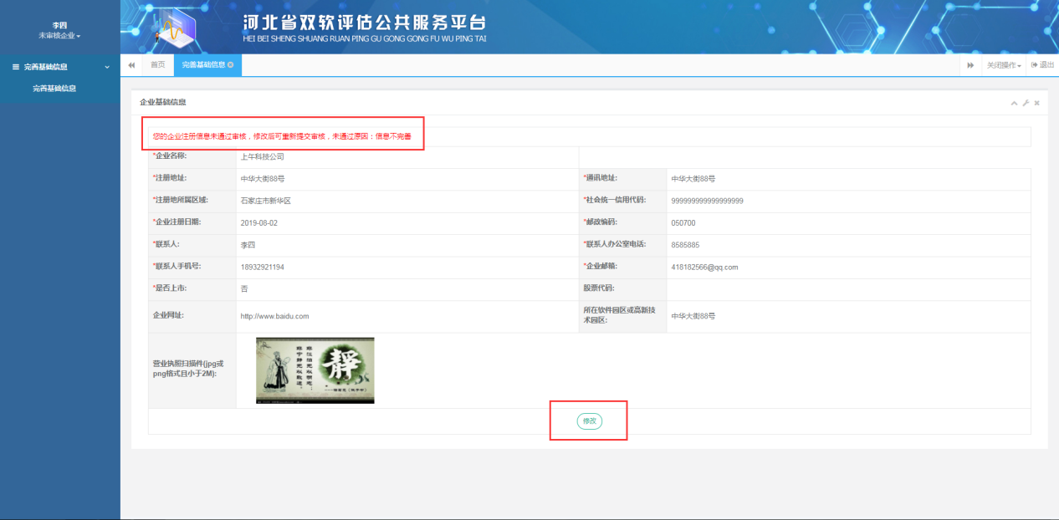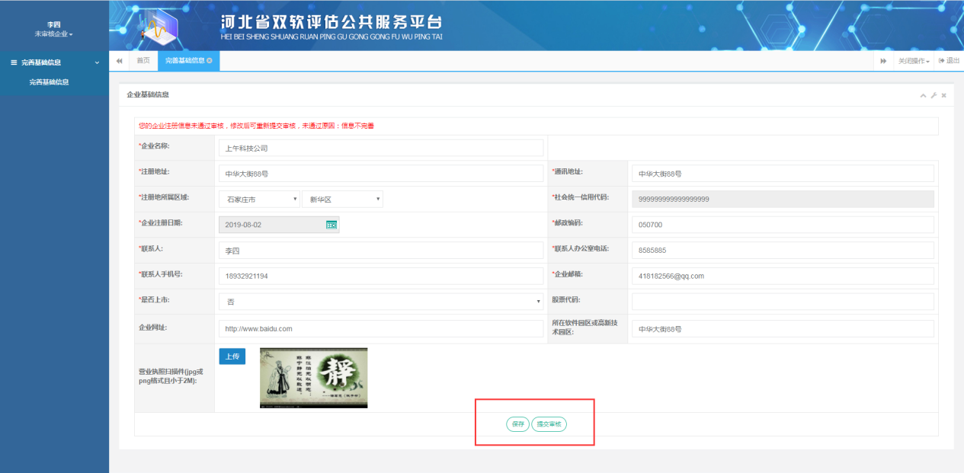

三、企业评估
企业账号审核通过后，企业可进行后续功能使用，企业评估申报模块主要分三部分：1 企业评估申报 2 企业评估变更 3 企业评估复评，分别对应企业评估的三种业务类型。
企业根据自己的不同需求选择各自的类型方式进行信息的填写。
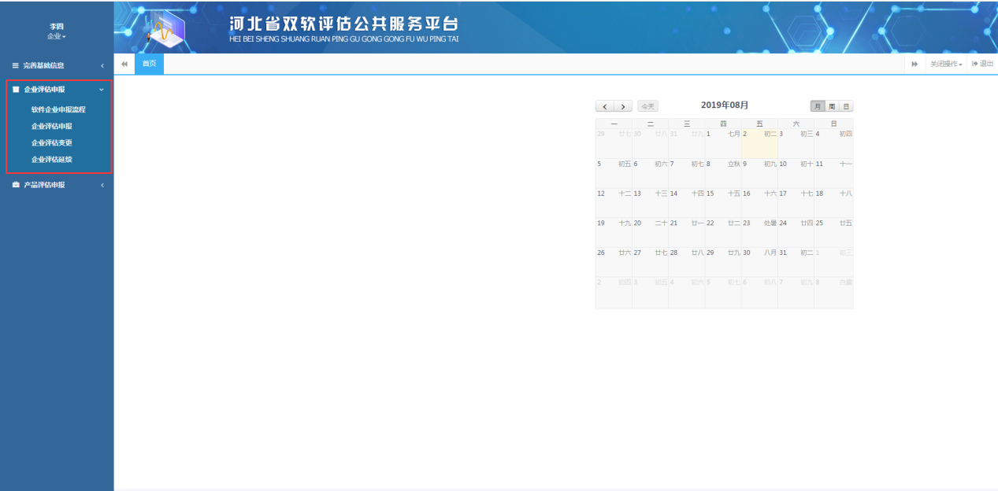

3.1、企业评估申报

企业评估申报对应企业第一次申请，点击申请按钮进行内容填写。
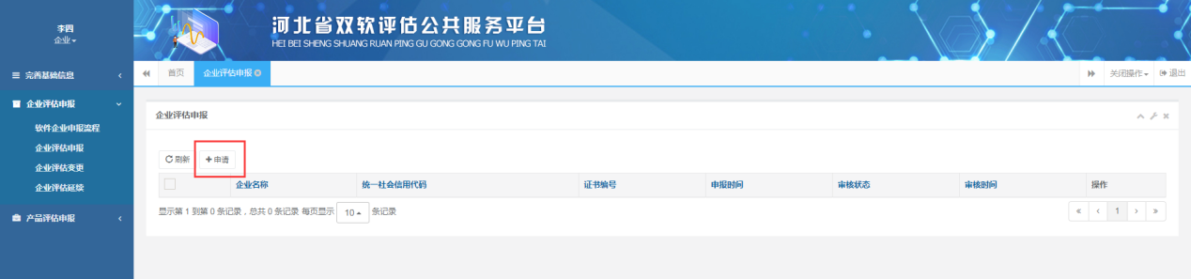

企业按要求填写信息，企业申报需要填写七个部分的信息。

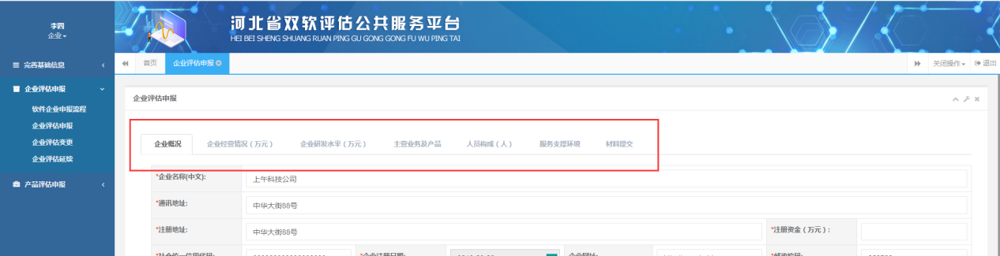

期间可以将信息暂存（即保存填写的信息但不提交审核）。

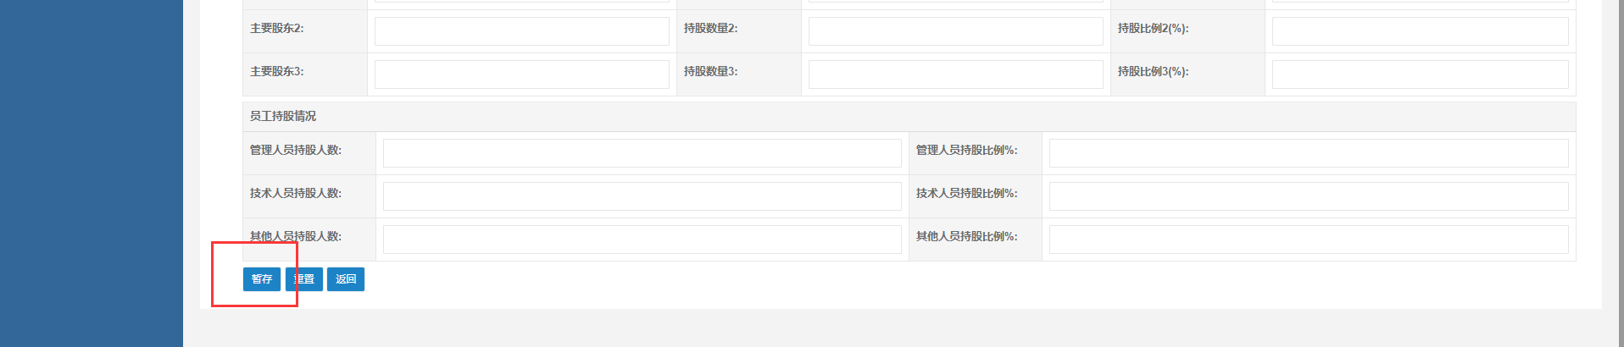

在将前六部分填写完之后，用户可在第七部分中导出word版本的企业申报申请书。
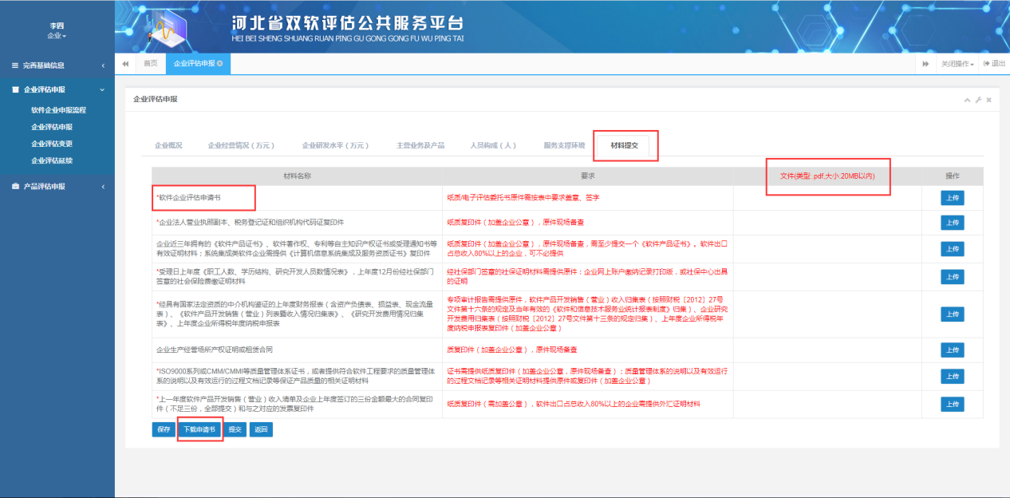

注：申请书的导出下载最好是在将前六部分填写完成之后进行下载，
这样下载下来的申请书中是填写好的，只需要对板式进行简单的修改，不需要用户重复填写。
申报材料的上传，统一的都是PDF格式，且单个文件的大小不得超过20Mb。

企业将信息全部填写完成后即可提交审核。
本企业全部的对应模块操作记录都在列表页中展示，在保存之后、未提交审核之前都可以通过点击详情按钮进行修改。
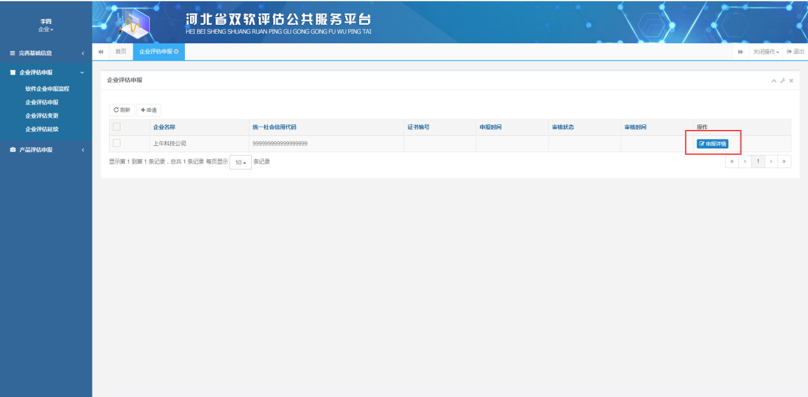
如若审核未通过，用户可在列表页的审核状态栏看到，同时点击详情按钮后，在审核结果部分可看到审核说明，对信息修改后再次提交。
同时，列表页的资料合并按钮是将上传的材料全部合并打包为一个PDF文件并下载下来。
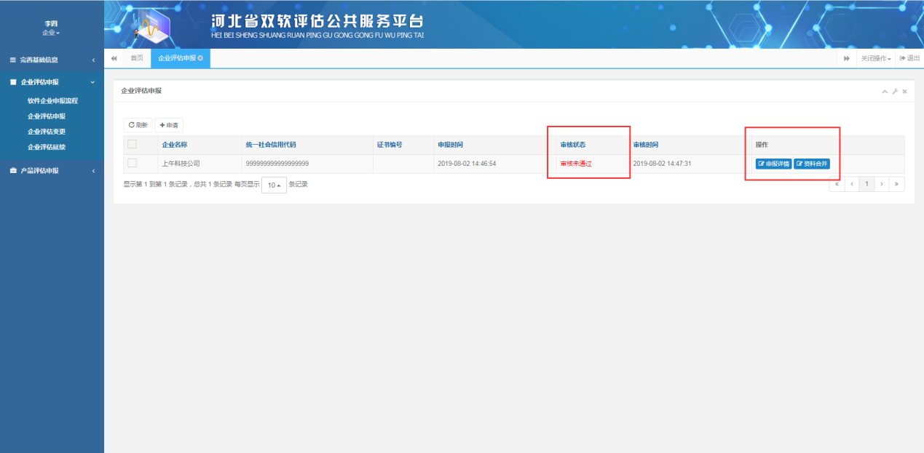
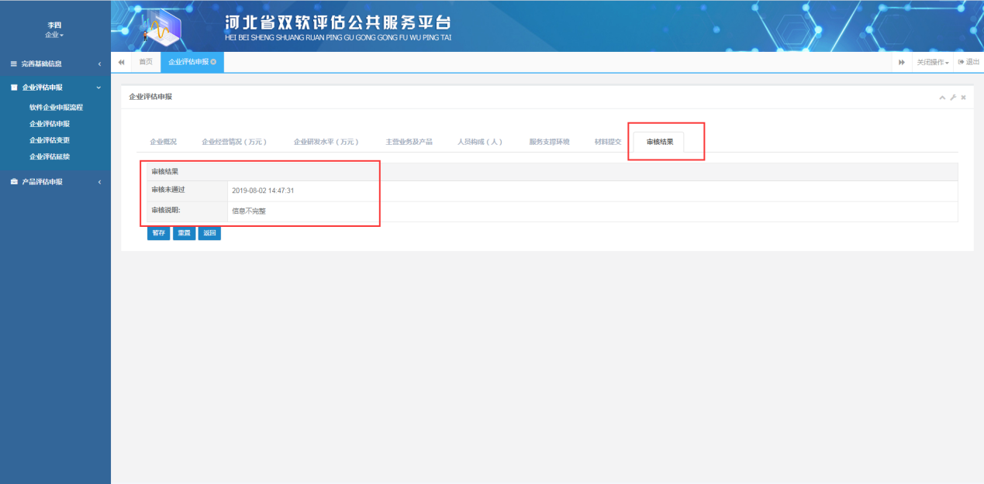

3.2、企业评估变更
企业评估变更是企业已经完成评估申报，对原有申报内容的修改变更。
列表页面是本企业所有变更信息的记录。点击申请按钮填写变更信息。
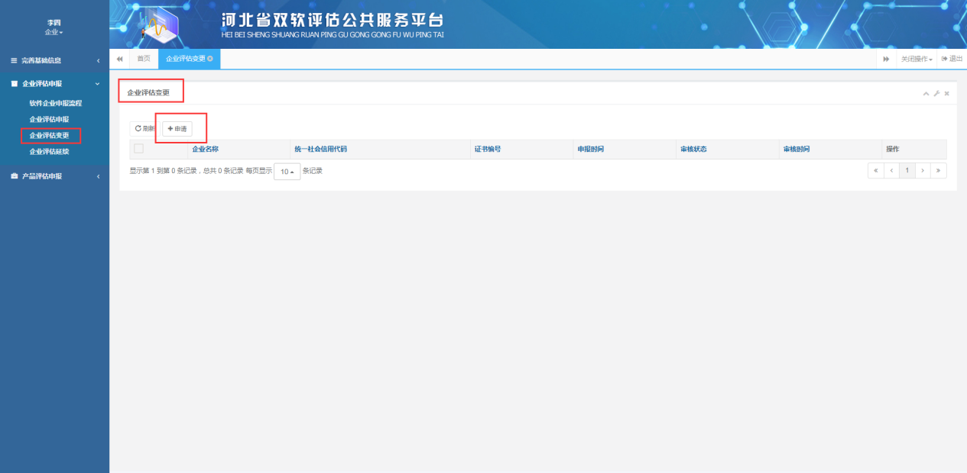

企业按要求填写并上传变更证明材料。

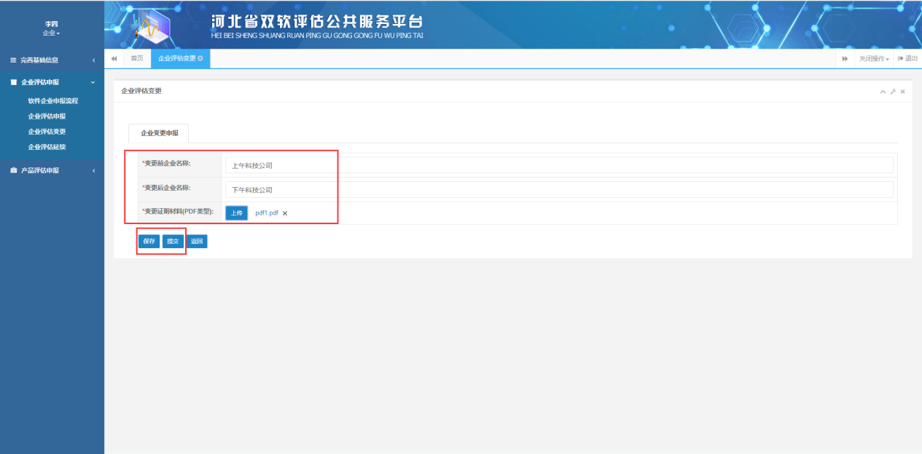
在保存之后、未提交审核之前都可以通过点击详情按钮进行修改。
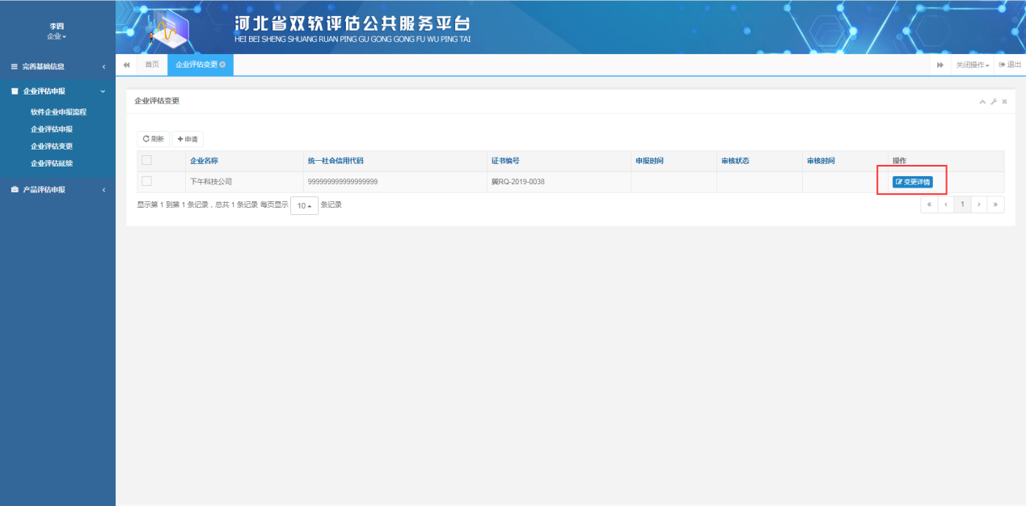

若审核未通过，可点击详情查看原因，修改后再次提交。

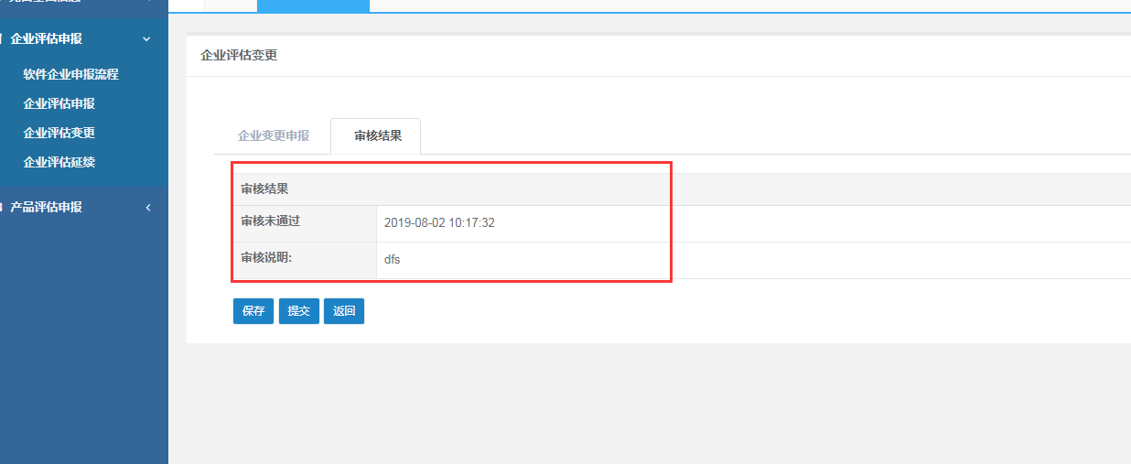

3.3、企业评估复评
此模块与评估申报相同。

四、产品评估
产品评估模块与企业评估相同 都是分三个部分：产品评估申报、产品评估变更、产品评估复评。
每个部分的操作流程与企业评估基本上都是相同的。
4.1、产品评估申报
点击申请按钮进行内容填写。
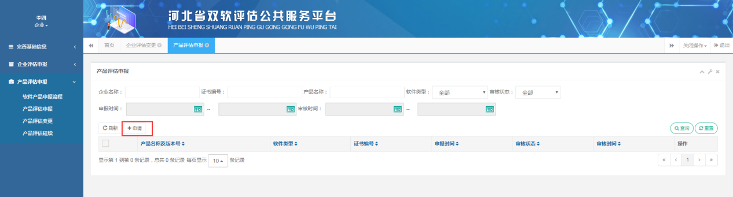

企业按要求填写信息，产品申报需要填写六个部分的信息。

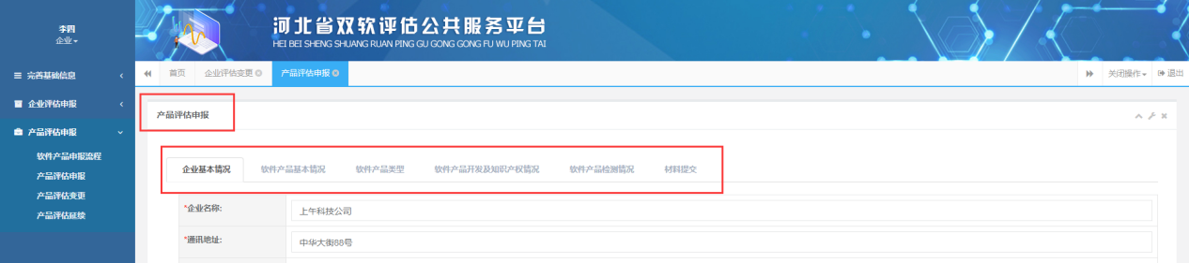

在将前五部分填写完之后，用户可在第六部分中导出word版本的产品申报申请书。
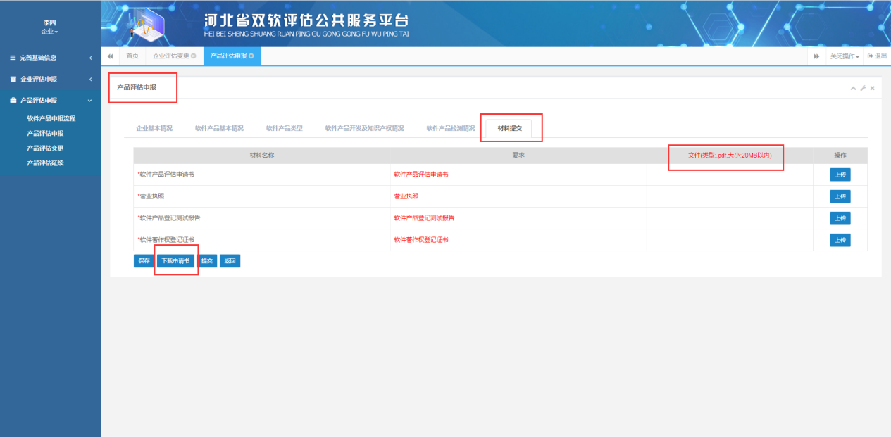
注：申请书的导出下载最好是在将前五部分填写完成之后进行下载，
这样下载下来的申请书中是填写好的，只需要对板式进行简单的修改，不需要用户重复填写。
申报材料的上传，统一的都是PDF格式，且单个文件的大小不得超过20Mb。
企业将信息全部填写完成后即可提交审核。
本企业全部的对应模块操作记录都在列表页中展示，在保存之后、未提交审核之前都可以通过点击详情按钮进行修改。
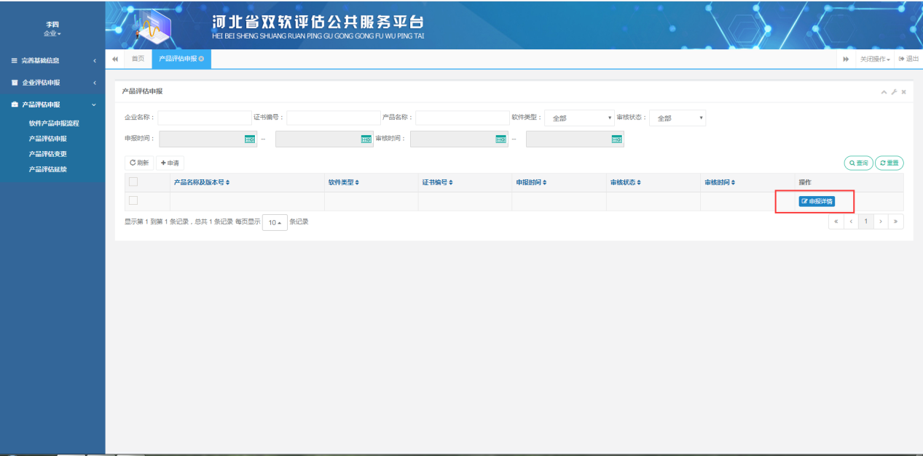
如若审核未通过，用户可在列表页的审核状态栏看到，同时点击详情按钮后，在审核结果部分可看到审核说明，对信息修改后再次提交。
同时，列表页的资料合并按钮是将上传的材料全部合并打包为一个PDF文件并下载下来。
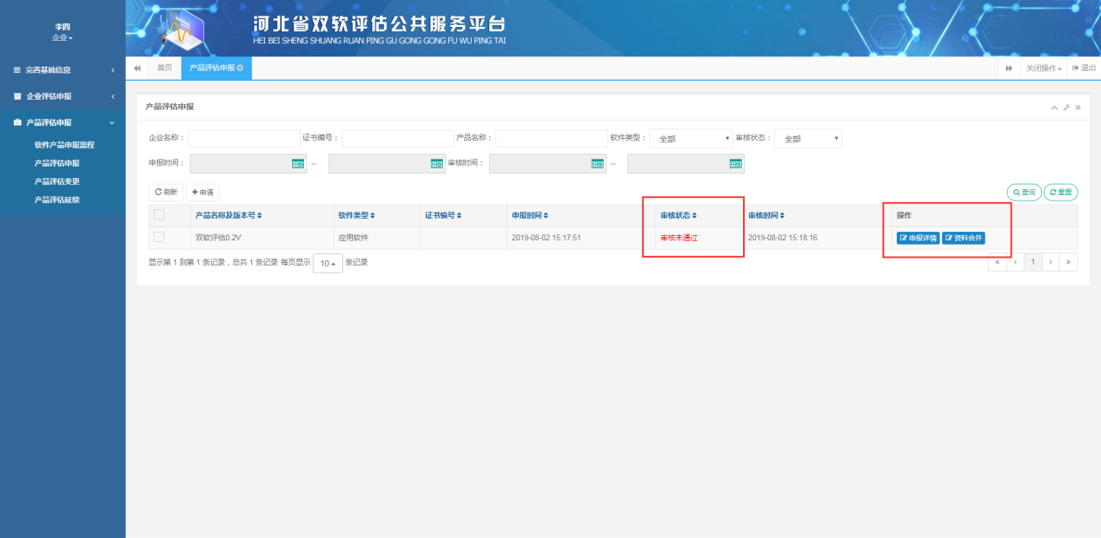
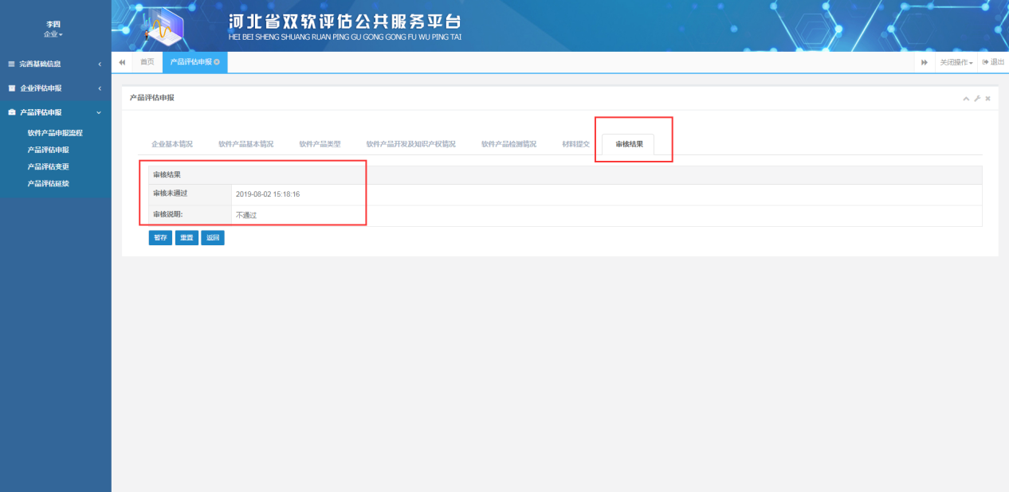

4.2、产品评估变更
产品评估变更是已经完成评估申报，对原有申报内容的修改变更。
列表页面是本企业所有产品变更信息的记录。点击申请按钮填写变更信息。
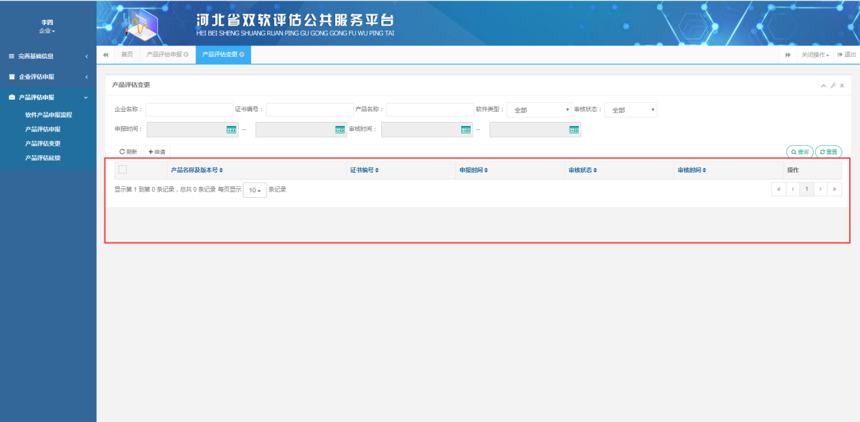
企业按要求填写变更信息。
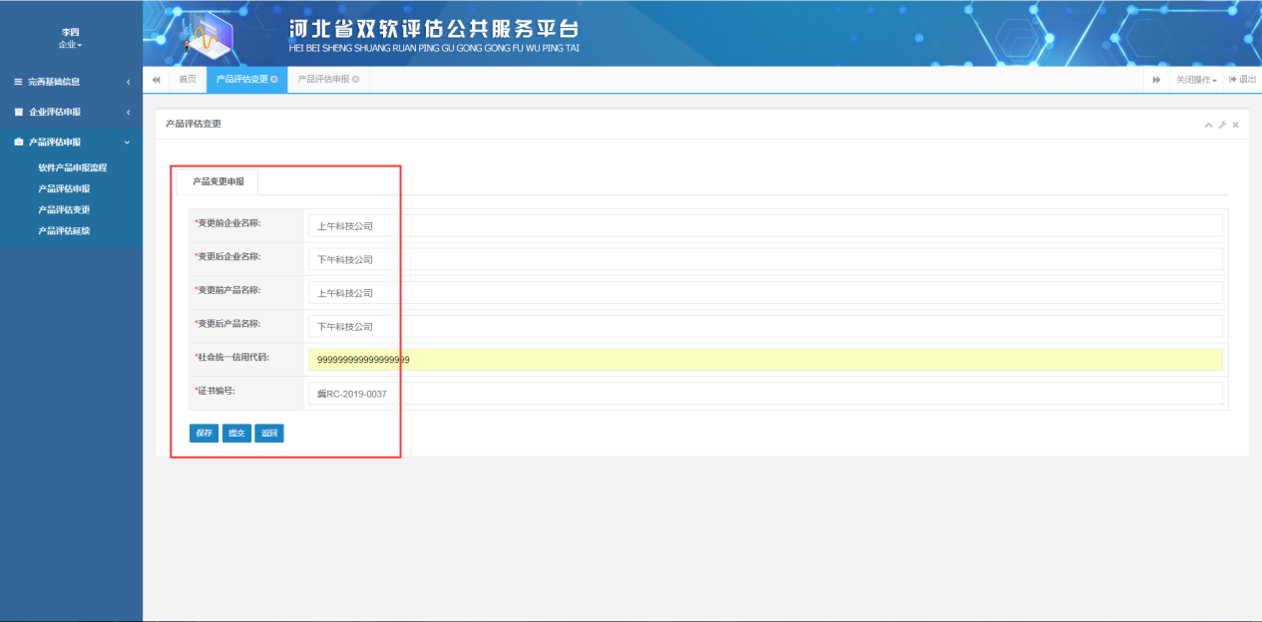
注：社会统一信用代码和证书编号也是必填项。

在保存之后、未提交审核之前都可以通过点击详情按钮进行修改。

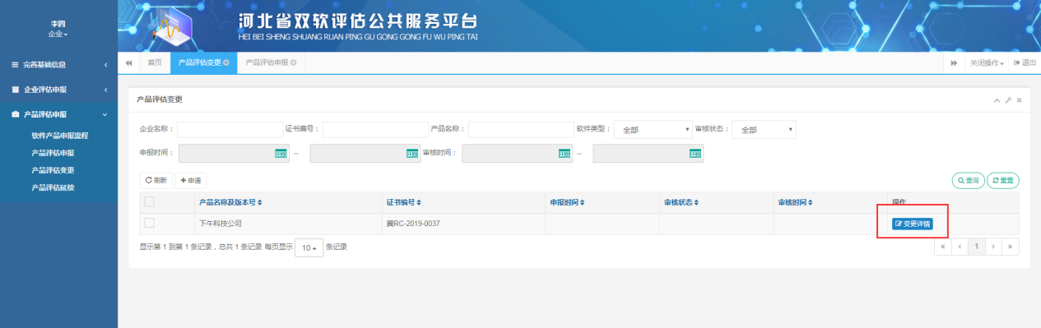

若审核未通过，可点击详情查看原因，修改后再次提交。

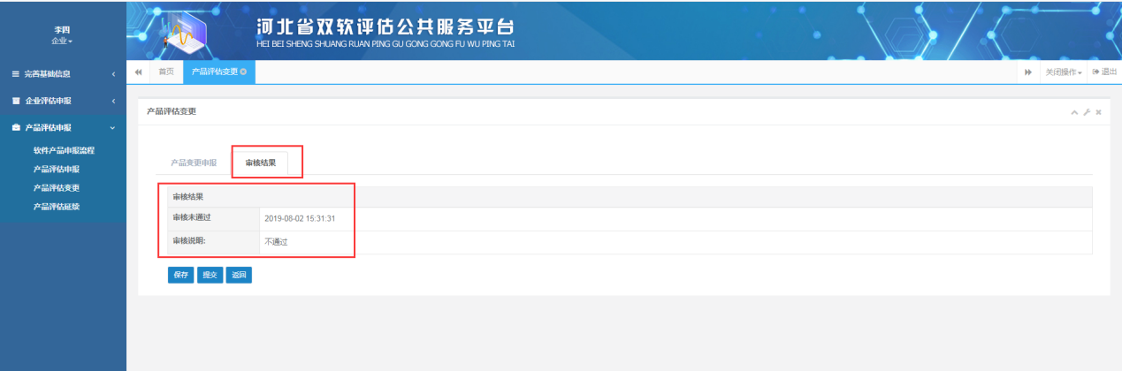

4.3、产品评估复评
与产品评估申报相同。

五、前台展示
此模块是在用户尚未登录时就可以看到的公示之后的评估信息。
在首页只会分别展示最新的几条信息，点击更多，可查看更多信息。
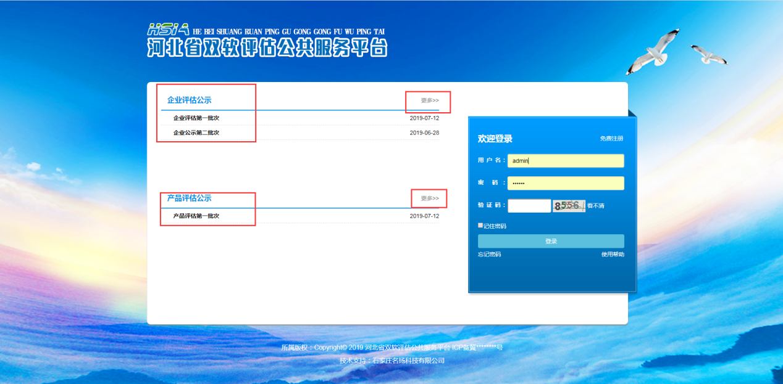
点击公示名称可查看本批次内公示的信息。
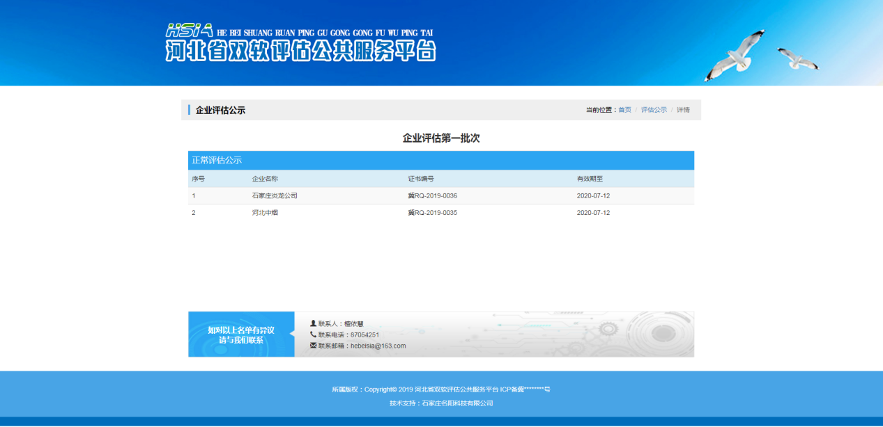
在更多页面可查看全部的公示信息，并且可以根据条件进行查询，方便用户查询本企业的信息
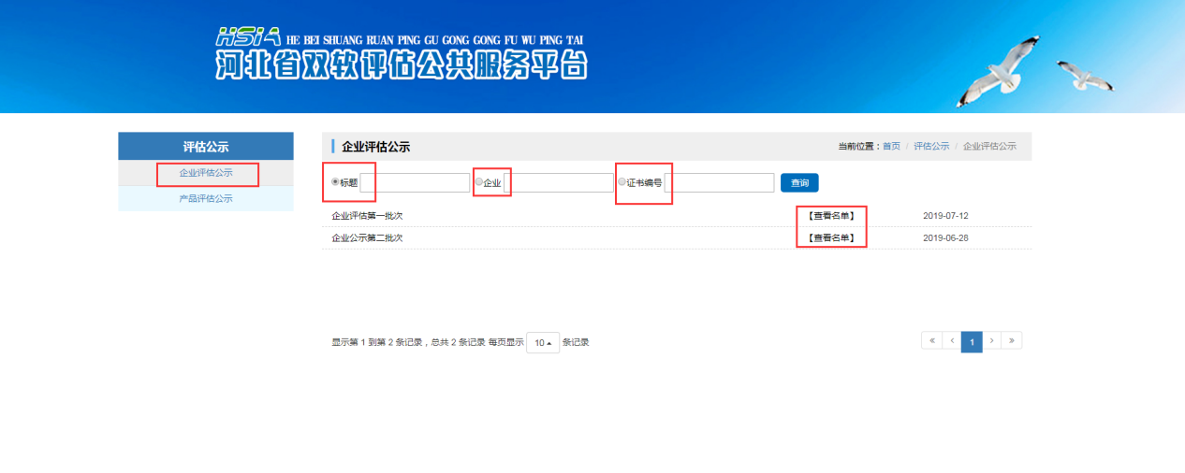
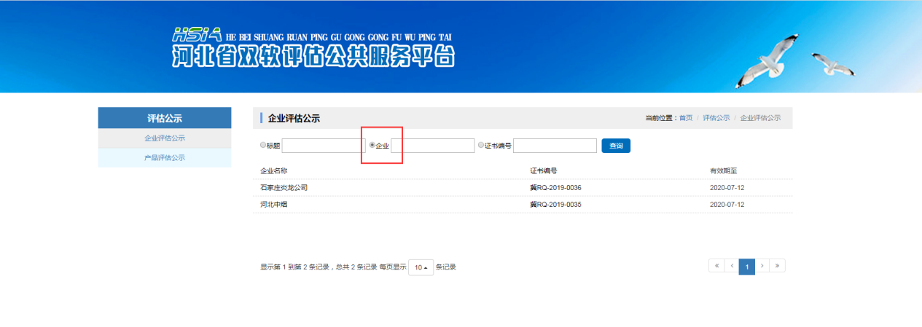
产品评估同样如此
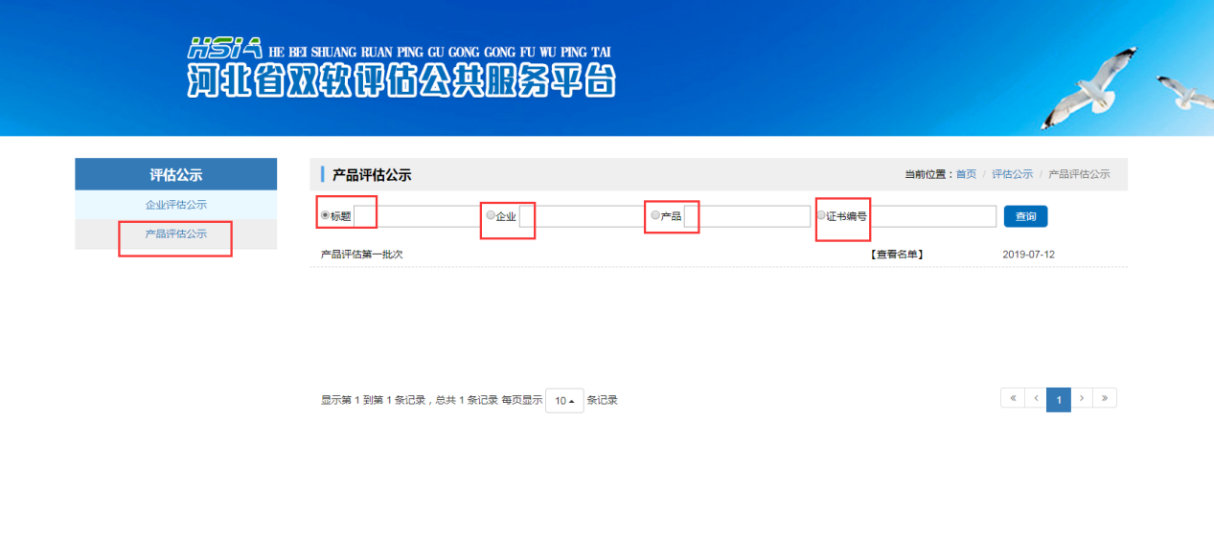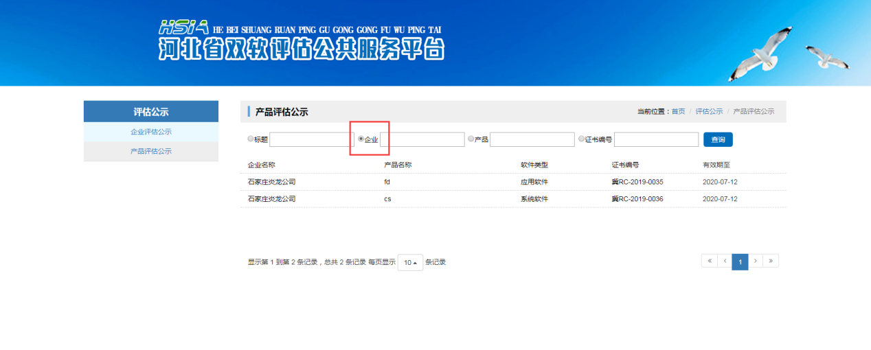
注：按条件查询时一定要将类型选择。例 如果是按企业名称查询的，一定要先将企业勾选之后再输入名称进行查询。
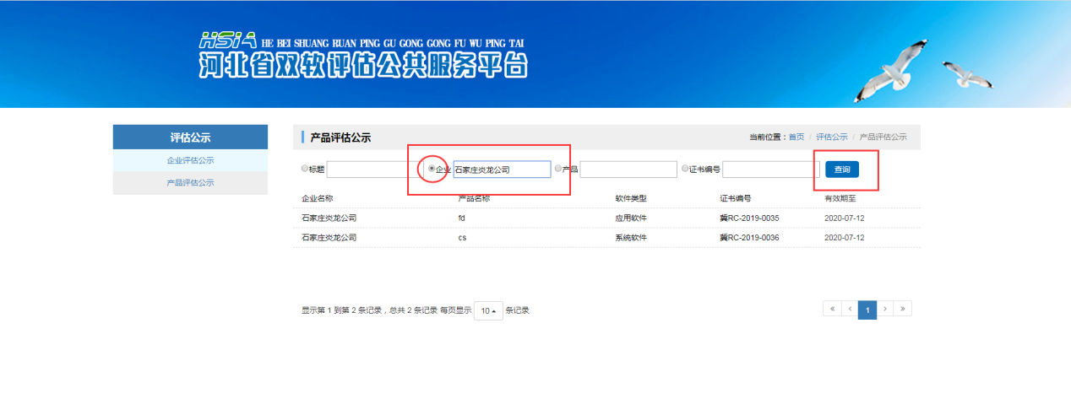
注：公示信息是有有效期限的，若超出有限期，公示信息则会自动下架。
